MILLIVOLTMETRO
Guido Pegna

È molto facole ed economico oggi costruire uno strumento in grado di misurare tensioni continue nell’ambito dei millivolt o frazioni. Le applicazioni sono infinite: dalla misura di temperature per mezzo di termocoppie, alla dimostrazione della legge dell’induzione magnetica in un filo muovendo una calamita in prossimità del filo collegato ai morsetti di ingresso, al mettere in evidenza il campo magnetico terrestre anche in direzione collegando una piccola bobinetta allo strumento e ruotandola su un piano orizzontale alla rivelazione di debole luce per mezzo di fotodiodi ecc. ecc.
Il circuito è riportato nella figura seguente:
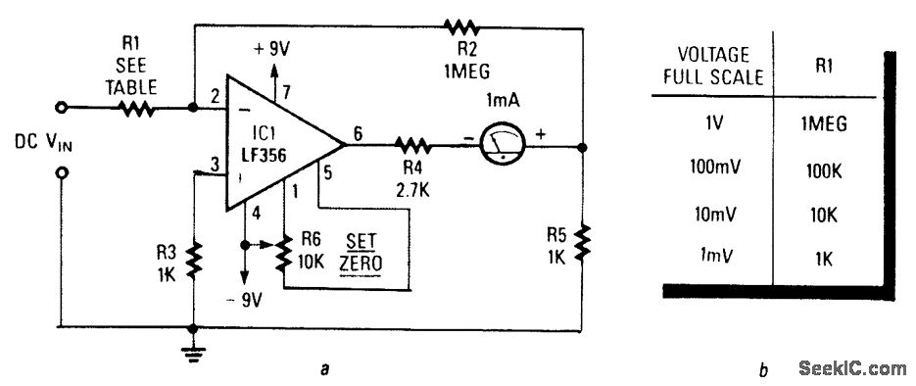
Figura 1. Il circuito del millivoltmetro con la tabella per le varie sensibilità. Le varie resistenze di ingresso possono venire inserite con un commutatore.

La parte più costosa è lo strumento indicatore da pannello da 1 mA, , se si vuole un montaggio elegante. circa 20 euro. Tuttavia può essere impiegato molto vantaggiosamente un tester digitale, del costo oggi irrisorio di 4 o 5 euro. Per un montaggio più elegante, entrocontenuto, si può usare un voltmetro digitale da pannello a cristalli liquidi come quello indicato nella figura seguente e reperibile nel sito: https://www.ebay.it/itm/VOLTMETRO-DIGITALE-LCD-DA-INCASSO-A-3-1-2-CIFRE-VOLMETRO-DA-PANNELLO-PMLCDL/331307372534?hash=item4d23754ff6:g:gdMAAOSw-jhUBJ-C
(venditore italiano) al prezzo di 11,90 euro compresa la spedizione. Lo strumento indicato in figura 2 è un voltmetro da 200 mV a fondo scala, che può essere trasformato in un milliamperometro da 1 mA fondo scala collegandolo in parallelo ad una resistenza da 200 Ohm (L. di Ohm).
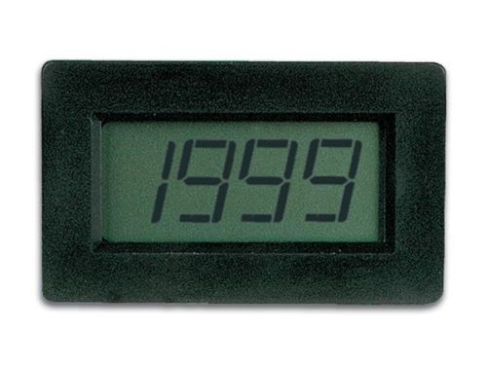
Figura 2.
Per l’alimentazione di questo voltmetro la soluzione più semplice è usare una seconda pila da 9 V per transistor, separata da quelle per il circuito di figura 1, che dato il minimo consumo (1 mA) avrà lunga durata.

